**Задание 1. Тестирование.**

Сравните тестирование собственного продукта и аутсорс-тестирование.

Собственный продукт:

1. Более гибкие дедлайны.
2. Работа с одним стеком технологий.
3. Для каждого вида тестирования необходимо держать в штате ответственных за них сотрудников, даже если некоторые виды применяются очень редко.
4. Стабильный выбор документации, методов и подходов тестирования.
5. Процессы происходят быстрее из-за отлаженных механизмов.
6. Эффект «замыленного глаза» при тестировании определенной группой людей.
7. Сложность так же может заключаться в повышении квалификации тестировщиков.

Аутсорс-тестирование:

1. Дедлайны на являются более жесткими.
2. Привлекаются только необходимые специалисты.
3. Постоянно меняющиеся технологии.
4. Динамический выбор документации, методов и подходов тестирования.
5. Существует вопрос безопасности при тестировании (хотя есть необходимые процедуры и т.д., которые обеспечивают безопасность, однако привлечение сторонних людей заведомо опаснее, чем нанятая стабильная команда).
6. Процессы происходят медленнее из-за аутсорс особенностей.
7. Взгляд со стороны на проект может сильно облегчить работу.
8. Простота привлечения трудовых ресурсов и отказа от них.

**Задание 2. Локализация бага.**

Проблема может быть в алгоритмах распознавания лица (если таковые имеются в нашей системе); может быть баг в самом инструменте выделения области отметки; может быть баг связанный с подключением списка людей (друзей) к нашей системе и инструменту выделения в частности; возможен баг с подключением к базе данных, где хранятся все пользователи системы; может быть баг(фича) связанная с правами доступа (определенные пользователи могут запрещать отметки себя на фото) или же условие нахождения пользователей в друзьях для отметки.

Вопрос: одинакова ли загружаемая фотография?

Если да:

1. Зафиксировать отклонение от ожидаемого результата.
2. Просмотреть документация (если имеется) этой функции, возможно там есть особенности ее реализации.
3. Снять и прочитать логи данного действия (отметки).
4. Просмотреть код (если есть доступ), где запрограммировано эта функция, также посмотреть код всех других функций и действий, связанных с ней.
5. Проверить граничных значение (возможно есть какие-то пограничные условия этой отметки, допустим нельзя отмечать больше определенного количества людей).
6. Попробовать использовать бисекционное деление (отметить 10 человек, отметить 5 человек и т.д) и посмотреть на поведение системы.
7. Подумать, как можно получить саму проблему и возможно ли удалить какой-то шаг при ее воспроизведении (допустим выложить картинку с битым пикселем, когда наш битый пиксель будет попадать в область отметки, система будет ломаться и не отмечать человека).
8. Составить таблицу отличий с пунктами:

• Состояние объекта.

• Действия, которые с ним выполняли.

• Устройство, на котором воспроизводится.

• Время выполнения действия.

• Способ воспроизведения (GUI, API).

1. Исследовать окружение.
2. Проверить на разных мобильных устройствах.
3. Проверить на разных версиях мобильных ОС.
4. Проанализировать ресурсы системы

Если нет:

Тут применимы все те же 12 случаев, что и в предыдущем пункте + некоторые неочевидные возможные проблемы.

1. Возможен дефект алгоритма распознавания лица (если таковой имеется).
2. Возможен какой-то дефект загружаемого изображения.

**Задание 3.** **Баг.**

Допустим, что наш существует большая вероятность, что наш баг заключается в том, что инструмент отметки пользователей не может отметить больше 10. Тогда составим баг-репорт.

|  |  |  |  |  |  |  |  |
| --- | --- | --- | --- | --- | --- | --- | --- |
| id | Дата создания | Важность | Краткое  Название | Условия  воспроизведения | Шаги воспроизведения | Полученный результат | Ожидаемый результат |
| 1 | 12.11.2022 | Major | Инструмент  отметки пользователя | ОС Android или IOS  Приложение Facebook | 1. Открыть приложение 2. Загрузить (пошарить) фотографию 3. Выбрать пункт «Отметить пользователей» 4. Выбрать области отметки для 11 пользователей 5. Выбрать 11 пользователей, которых нужно отметить 6. Подтвердить действия | Фото загружено, отметки пользователей отсутствуют | Фото загружено, все 11 пользователей отмечены в соответствии с выбранными для них позициями на фото |

**Задание 4. Чеклист.**

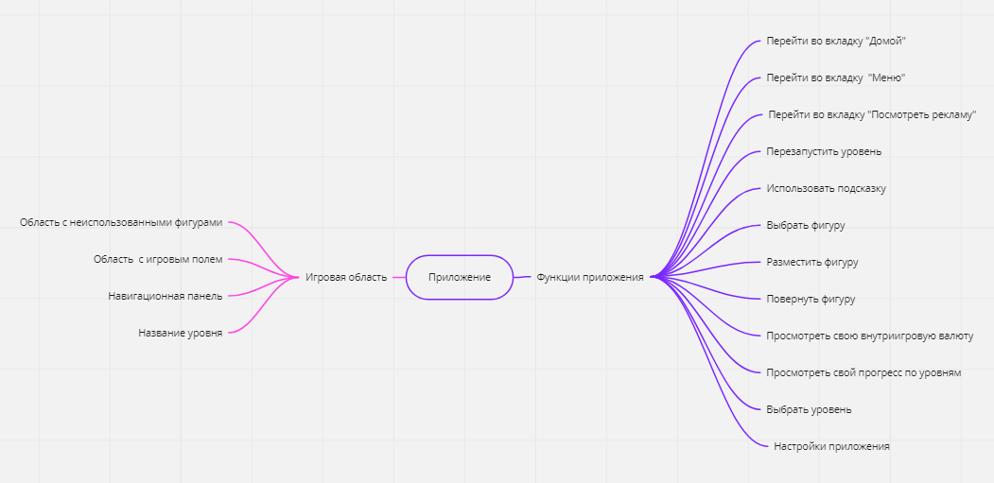

Виды тестирования, которые могут быть применены к данному заданию на текущий момент.

* Инсталяционное тестирование.
* Функциональное тестирование.
* Нефункциональное тестирование.
* Конфигурационное.
* Тестирование документации (Описание игры).
* Тестирование внешнего вида.
* Тестирование прототипа.
* Тестирования интернационализации.
* Локализационное тестирование.
* Исследовательское тестирование.
* Свободное тестирование.
* Модульное тестирование.
* Интеграционное тестирование.
* Системное тестирование.

|  |  |  |
| --- | --- | --- |
| **Проверка** | **Результат** | **Комментарий** |
| ***Игровая область*** |  |  |
| *Область с неиспользованными фигурами* |  |  |
| Проверка на окончание игры при правильном расположение всех неиспользованных фигур |  |  |
| Проверка доступности всех неиспользованных фигур |  |  |
| Проверка возврата фигуры на свое место при выборе другой фигуры |  |  |
| Проверка логики спавна фигур |  | Проверка возможности завершить уровень |
| *Область с игровым полем* |  |  |
| Проверка способности размещения фигур на игровом поле |  |  |
| Проверка способности размещения фигур на игровом поле при недостаточном для их размещения месте |  |  |
| Проверка частичного размещения фигуры на игровом поле |  | Случаи, когда часть фигуры находится в нем, а часть снаружи |
| *Навигационная панель* |  |  |
| Проверка соответствия кнопок и выполняемых ими действий |  |  |
| Проверка кликабельности кнопок |  |  |
| Проверка соответствия дизайну и расположению кнопок |  |  |
| *Название уровня* |  |  |
| Проверка соответствия названия уровня на самом уровне и названия уровня в таблице прогресса |  |  |
| Проверка правописания названия уровня |  |  |
| Проверка расположения надписи названия уровня соответственно дизайну |  |  |
| ***Функции приложения*** |  |  |
| *Перейти во вкладку «Домой»* |  |  |
| Проверка перехода по вкладке  «Домой» |  |  |
| Проверка прогресса уровня после перехода на вкладку «Домой» |  | Сброситься ли прогресс нашего уровня при переходе на вкладку «Домой» |
| Проверка работы сообщения о сбросе прогресса текущего прогресса уровня при переходе на вкладку «Домой» |  |  |
| *Перейти во вкладку «Меню»* |  |  |
| Проверка перехода по вкладке  «Меню» |  |  |
| Проверка прогресса уровня после перехода на вкладку «Меню» |  | Сброситься ли прогресс нашего уровня при переходе на вкладку «Меню» |
| Проверка работы сообщения о сбросе прогресса текущего прогресса уровня при переходе на вкладку «Меню» |  |  |
| *Перейти во вкладку «Посмотреть рекламу»* |  |  |
| Проверка перехода по вкладке  «Посмотреть рекламу» |  |  |
| Проверка показа рекламы |  |  |
| Проверка работы различных кнопок во время показа рекламы |  | Пропустить, отключить звук и т.д |
| Проверка показа рекламы при отсутствии интернета |  |  |
| Проверка показа рекламы при медленной скорости интернета |  |  |
| Проверка показа рекламы по wi-fi/2G/3G/4G/5G |  |  |
| Проверка рекламы на цензуру |  |  |
| Проверка показа рекламы с включенным AdBlock |  |  |
| Проверка начисления бонусов(монет) за просмотр рекламы |  |  |
| Проверка всей другой рекламы в приложении |  | Проверки по всем вышеперечисленным пунктам |
| *Перезапустить уровень* |  |  |
| Проверка перезапуска уровня |  | Игровое поле очищается, фигуры возвращаются на свои места |
| Проверка кликабельности кнопки перезапуска уровня |  |  |
| *Использовать подсказку* |  |  |
| Проверка кликабельности кнопки использования подсказки |  |  |
| Проверка работы логики подсказки |  | Проверка подсвечивания фигуры и игрового места, где необходимо расположить данную фигуру |
| Проверка списания игровой валюты при использовании подсказки |  |  |
| *Выбрать фигуру/Разместить фигуру/Повернуть фигуру* |  |  |
| Проверка возможности выбрать фигуру |  | Может ли пользователь выбрать фигуру и видно ли это визуально |
| Проверка возможности разместить фигуру |  | Может ли пользователь подвигать фигуру после выделения |
| Проверка возможности повернуть фигуру |  | Может ли пользователь поворачивать фигуру в 4 направлениях |
| *Посмотреть свою внутриигровую валюту* |  |  |
| Проверка просмотра своей внутриигровой валюты |  |  |
| *Просмотреть прогресс по уровням* |  |  |
| Проверка просмотра прогресса по уровням |  |  |
| *Выбрать уровень* |  |  |
| Проверка возможности выбора текущего уровня |  |  |
| Проверка возможности предыдущих пройденных уровней |  |  |
| Проверка невозможности выбрать следующий уровень при не прохождении текущего |  |  |
| Проверка перехода на следующий уровень после завершения текущего |  |  |
| *Настройки приложения* |  |  |
| Проверка соответствия настроек приложения их исполняемым функциям |  | Проверка смены языка, громкости звука и т.д |
| Проверка логики настроек приложения |  | Чтобы пользователь не смог получить плохой экспириенс, проверка удаление всех настроек разработчика из релизной версии и т.д |

**Задание 5. Charles.**

Charles - это инструмент мониторинга HTTP и HTTPS трафика (сниффер). Он выступает в роли прокси-сервера (промежуточного звена) между тестируемым приложением и сервером на бэкенде, позволяя видеть, перехватывать и редактировать запросы.

Я попробовал протестировать популярное игру Durak Online.

Тест смены языка во вкладке «Новости».

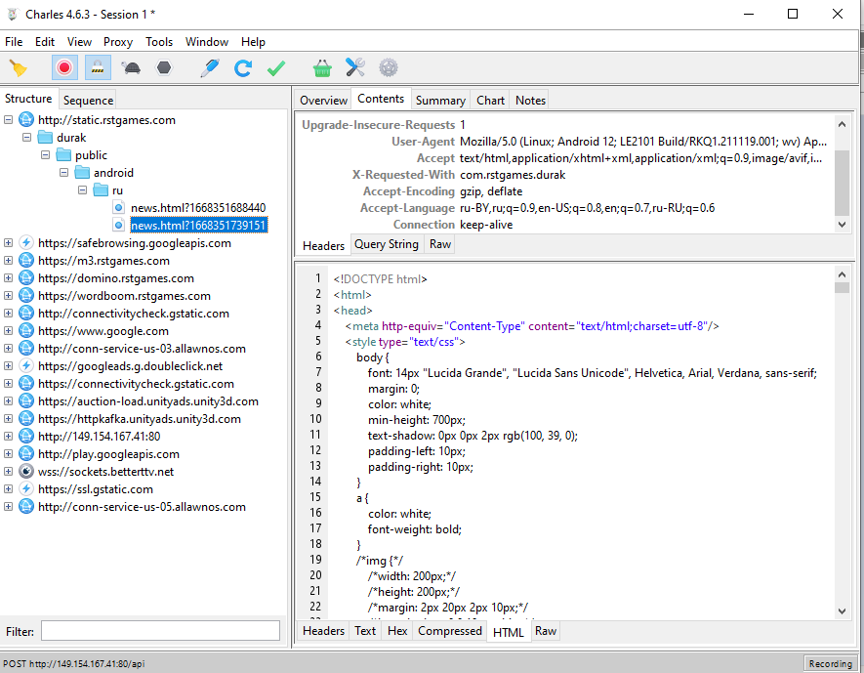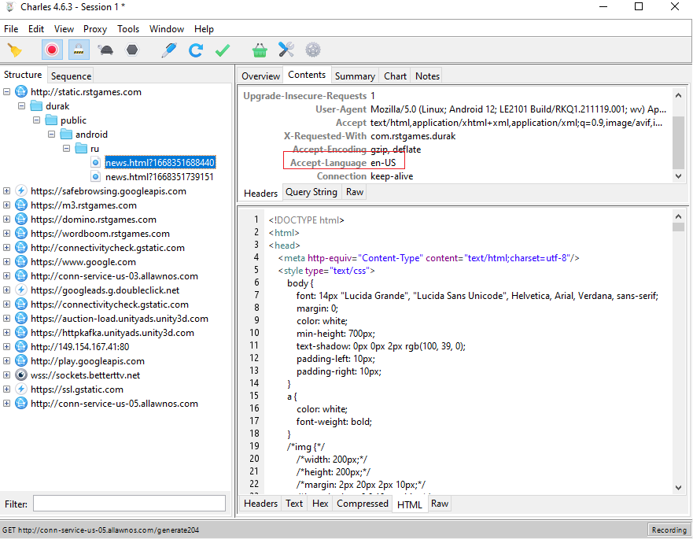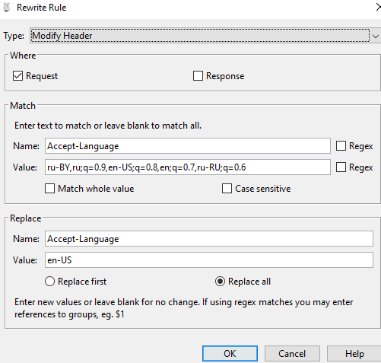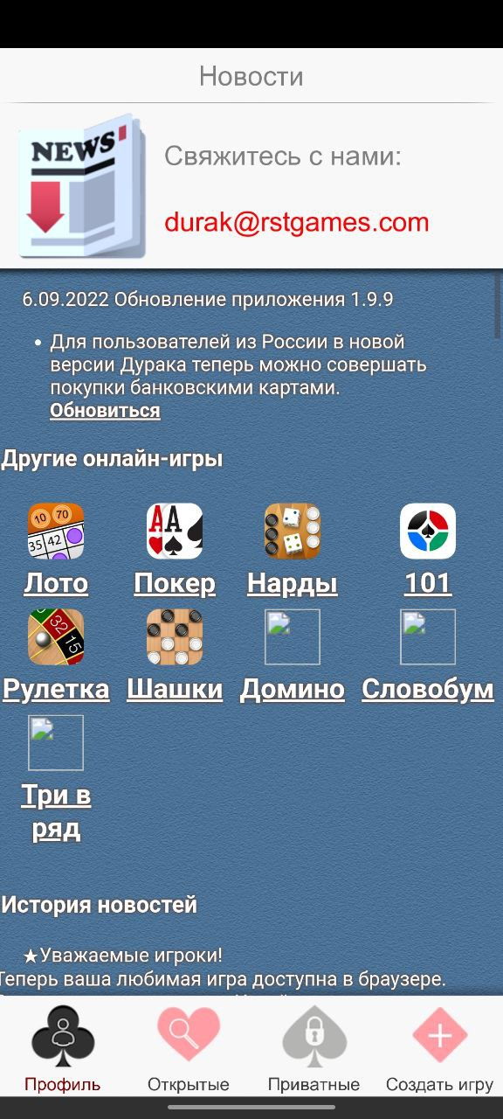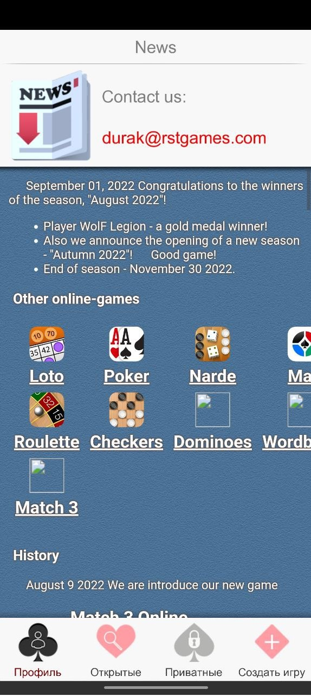

**Задание 6. Творческое.**

Напишите несколько предложений (форма и объем – на Ваше усмотрение) по заданным темам:

1. Я в прошлом – обычный парень без четкого взгляда на жизнь и понимания, чем я хочу заниматься. Я в настоящем – классный парень, который наконец выбрал свой путь в жизни и в котором хочу стать лучшим. Я в будущем – опытный мужчина и специалист, который принимает и понимает много чего нового, но и не забывает про старое.
2. По работе все сложно. В этом году закончил университет, хожу на различные курсы и хочу развиваться в сфере тестирования и бизнес-анализа. В будущем вижу себя все в этих же сферах, возможно еще буду пробовать себя в ПМ и автоматизации.
3. Мои цели на ближайшее будущее являются простыми и общечеловеческими, однако не менее привлекательными. Я планирую найти работу по душе, доделать ремонт в квартире, завести собаку и купить автомобиль. Просто и понятно.